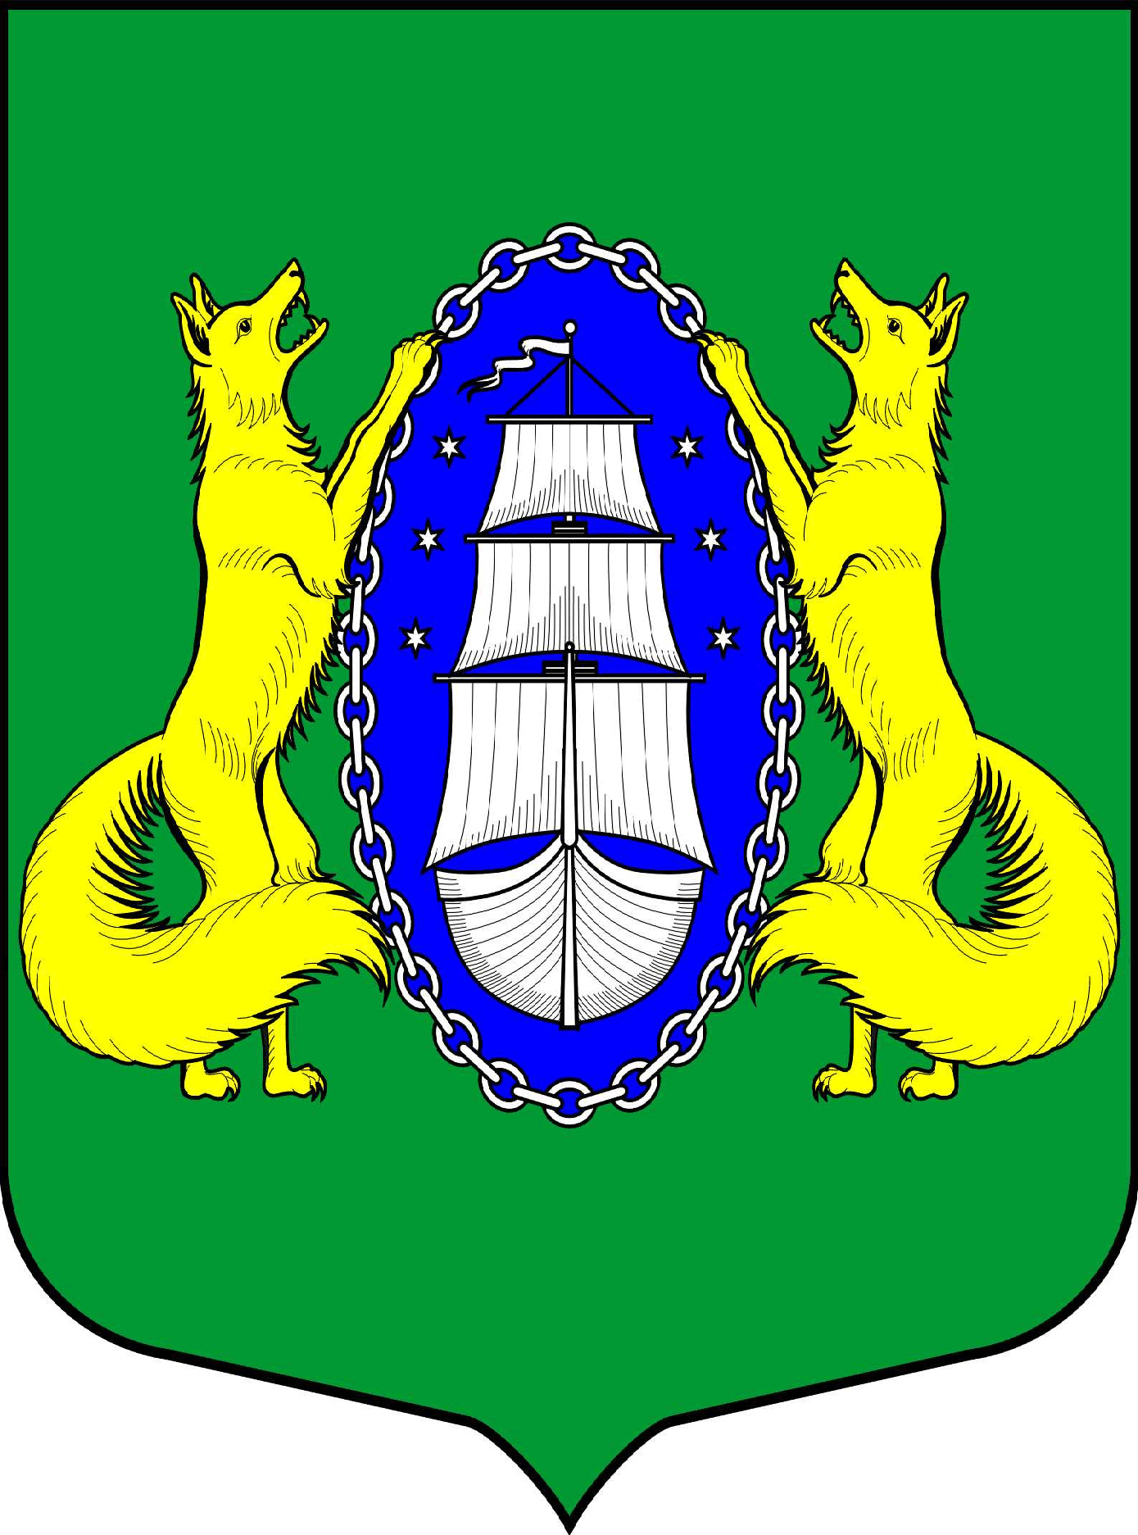

МУНИЦИПАЛЬНОЕ ОБРАЗОВАНИЕ ПОСЕЛОК ЛИСИЙ НОС
МЕСТНАЯ АДМИНИСТРАЦИЯ
ПОСТАНОВЛЕНИЕ
«__» _______ 2022 г. № __
Санкт-Петербург
ПРОЕКТ

Об утверждении Положения об официальном сайте муниципального образования поселок Лисий Нос

На основании Федеральных законов от 06.10.2003 № 131-ФЗ «Об общих принципах организации местного самоуправления в Российской Федерации» и от 09.02.2009 № 8-ФЗ «Об обеспечении доступа к информации о деятельности государственных органов и органов местного самоуправления», Закона Санкт-Петербурга от 23.09.2009 № 420-79 «Об организации местного самоуправления в Санкт-Петербурге», Устава муниципального образования поселок Лисий Нос, местная администрация

ПОСТАНОВЛЯЕТ:

- Утвердить Положение об официальном сайте муниципального образования поселок Лисий Нос согласно приложению к настоящему Постановлению.
- Опубликовать настоящее Постановление в средствах массовой информации.
- Настоящее Постановление вступает в силу со дня его официального опубликования.
- Контроль за исполнением настоящего Решения возложить на главу местной администрации муниципального образования поселок Лисий Нос.

Глава местной администрации Л.В. Тремасова

Приложение
к постановлению местной администрации
муниципального образования поселок Лисий Нос
от __.__.2022 г. № ___

Положение об официальном сайте муниципального образования поселок Лисий Нос

1. Общие положения
  - Настоящее Положение определяет общие принципы и порядок формирования, содержания, развития, использования и распоряжения официальным сайтом муниципального образования поселок Лисий Нос (далее – официальный сайт).
  - Официальный сайт создан в целях реализации прав граждан и организаций на доступ к информации о деятельности органов местного самоуправления муниципального образования поселок Лисий Нос и совершенствования системы информирования жителей и хозяйствующих субъектов.
  - Официальный сайт расположен по адресу: https://moposlisnos.ru.
Правообладателем официального сайта является местная администрация муниципального образования поселок Лисий Нос.
  - Основным языком информационных материалов официального сайта является государственный язык Российской Федерации. Допускается использование иностранных языков в электронных адресах, именах собственных, а также в случае отсутствия русскоязычного наименования.
  - Официальный сайт функционирует на принципах: системности; интерактивности; открытости; объективности; точности.
  - Информация, размещаемая на официальном сайте, является официальной, публичной и бесплатной.
  - Все пользователи - граждане, органы государственной власти, органы местного самоуправления, организации и общественные объединения - обладают равными правами на доступ к информации, размещенной на официальном сайте.
  - При использовании, цитировании и перепечатке информации из соответствующих разделов (подразделов) официального сайта обязательным требованием является ссылка на электронный адрес официального сайта.
  - Правомочия правообладателя информации, размещенной на официальном сайте, в том числе, документированной и созданной в пределах своих полномочий, осуществляют органы местного самоуправления муниципального образования поселок Лисий Нос.
  - Права правообладателя информации: разрешать или ограничивать доступ к информации, размещенной на официальном сайте, определять порядок и условия такого доступа; использовать информацию, в том числе, распространять ее по своему усмотрению; передавать информацию другим лицам по договору или на ином установленном законом основании; защищать установленными действующим законодательством способами свои права в случае незаконного использования информации, размещенной на официальном сайте, иными лицами; осуществлять иные действия с информацией или разрешать осуществление таких действий.
  - Обязанности правообладателя информации: соблюдать права и законные интересы иных лиц; принимать меры по защите информации.
  - Технологические, программные и лингвистические средства обеспечения пользования официальным сайтом должны соответствовать требованиям, установленным действующим законодательством.
  - Размещение рекламной информации, а также любое иное использование официального сайта в коммерческих целях не допускается.
  - Публикация на официальном сайте информации без согласия правообладателя информации запрещается.
  - Изменение формата соответствующих разделов (подразделов) официального сайта осуществляется по согласованию с Главой местной администрации муниципального образования поселок Лисий Нос.

2. Структура официального сайта
2.1. Структура официального сайта представляет собой совокупность отдельных разделов (подразделов), информирующих о деятельности органов местного самоуправления муниципального образования поселок Лисий Нос, и разделы (подразделы) с общей информацией.
2.2. Размещение информации о деятельности органов местного самоуправления муниципального образования поселок Лисий Нос осуществляется с периодичностью и сроками, предусмотренными муниципальными правовыми актами.
2.3. На официальном сайте дополнительно может быть размещена следующая информация: схема проезда; история поселка Лисий Нос; фотогалерея; награды и благодарности в адрес органов местного самоуправления муниципального образования поселок Лисий Нос, новости, официальные выступления руководителей органов местного самоуправления муниципального образования поселок Лисий Нос; календарь событий; план мероприятий; полезные телефоны; объявления и афиши.

Статья 3. Размещение информации на официальном сайте
3.1. На официальном сайте информация размещается в соответствии с перечнем информации, обязательной для размещения на официальном сайте, предусмотренной действующим законодательством и принятыми в соответствии с ними муниципальными правовыми актами органов местного самоуправления муниципального образования поселок Лисий Нос.
Размещение информации, являющейся обязательной для размещения на официальном сайте, осуществляется с периодичностью и сроками, предусмотренными муниципальными правовыми актами, которые органы местного самоуправления муниципального образования поселок Лисий Нос принимают самостоятельно.
3.2. Размещение на официальном сайте информации, не указанной в перечне информации, обязательной для размещения на официальном сайте, осуществляется по согласованию с Главой местной администрации муниципального образования поселок Лисий Нос.
3.3. Информация о деятельности муниципального совета муниципального образования поселок Лисий Нос и главы муниципального образования поселок Лисий Нос размещается на основании заключенного с местной администрацией муниципального образования поселок Лисий Нос соглашения о размещении информации на официальном сайте муниципального образования поселок Лисий Нос.
3.4. Размещение информации, поступившей из законодательных и исполнительных органов государственной власти, правоохранительных органов, должностных лиц органов исполнительной власти Санкт-Петербурга, судов, иных ведомств и организаций и их должностных лиц, имеющей социальное, информационное значение для жителей муниципального образования поселок Лисий Нос (уведомления, актуальная информация, графики приемов, предупреждения, разъяснения прокуратуры, полиции, следственного комитета, налоговой службы, военного комиссариата, МЧС, пенсионного фонда, службы занятости населения, уполномоченного по правам человека, уполномоченного по правам ребенка и т.д.), допускается только при наличии официального обращения правообладателя информации, содержащего просьбу или согласие на публикацию соответствующих материалов на официальном сайте.

Статья 4. Порядок обеспечения работы официального сайта
4.1. Организацию функционирования официального сайта осуществляет уполномоченное должностное лицо, назначаемое Главой местной администрации муниципального образования поселок Лисий Нос распоряжением местной администрации муниципального образования поселок Лисий Нос.
4.2. В целях оптимизации работы, достоверности, полноты и своевременности размещения на официальном сайте информации о деятельности органов местного самоуправления муниципального образования поселок Лисий Нос органы местного самоуправления муниципального образования поселок Лисий Нос вправе принять совместное решение об уполномочивании определенного должностного лица по организации размещения информации на официальном сайте, указав об этом в соглашении о размещении информации на официальном сайте муниципального образования поселок Лисий Нос.

Статья 5. Финансовое обеспечение функционирования официального сайта
Финансовое обеспечение функционирования официального сайта осуществляется за счёт средств местного бюджета муниципального образования поселок Лисий Нос.

